Автор: Ляликова Татьяна Александровна, учитель биологии, воспитатель 9 класса.
Место работы: Государственное бюджетное образовательное учреждение города Москвы кадетская школа-интернат № 6 "Московский Георгиевский кадетский корпус".
Патриотическое воспитание кадет на примере героического подвига солдат Великой Отечественной войны. Методическая разработка урока Мужества «Трагедия и бессмертие генерала Ефремова».
Аннотация: Проведение Уроков Мужества в школе становится неотъемлемой частью учебно-воспитательного процесса, их организация очень важна для развития правильной гражданской позиции учащихся. Данный Урок Мужества посвящен подвигу и трагедии 33 армии генерала – лейтенанта Ефремова.
Цель: знакомство с одной из героических и одновременно трагической страницей истории нашей страны – гибелью 33 армии во время Ржевско – Вяземской операции. Формирование образа истинного патриота и защитника Родины на примере генерала – лейтенанта Ефремова Михаила Григорьевича.
Задачи:
- расширить кругозор воспитанников о Великой Отечественной войне, познакомить с бессмертным подвигом 33 армии;
- воспитание чувства патриотизма, гордости за Отчизну;
- формирование уважения к людям, прошедшим войну, и оставшимся на полях сражения.
Пояснительная записка: Урок проводится в форме интегрированного занятия на базе школьного музея, с привлечением экспонатов, найденных учащимися во время похода по маршруту Пречистое – Пржевальское по местам боев (штык-нож от винтовки Мосина, дисковой магазин к пулемету Дегтярева, старые подковы, кусочки колючей проволоки, стальной лоток малой пехотной лопаты), а также вовлечением кадет в частично-поисковую деятельность. Местом проведения Урока Мужества является Музей Московского Георгиевского кадетского корпуса. В проведении мероприятия задействованы воспитанники корпуса: учащиеся класса, в котором проводится мероприятие и кадеты, участвовавшие в походе по местам боев.
Материально-техническое обеспечение: компьютер, мультимедийное оборудование, экран, презентация, видеоролик «Имя победы: Ефремов Михаил Григорьевич», экспонаты школьного музея (штык-нож от винтовки Мосина, дисковой магазин к пулемету Дегтярева, старые подковы, кусочки колючей проволоки, стальной лоток малой пехотной лопаты.)
Возрастная группа: 14-15 лет.

Методическая разработка.
I. Вступительное слово учителя:
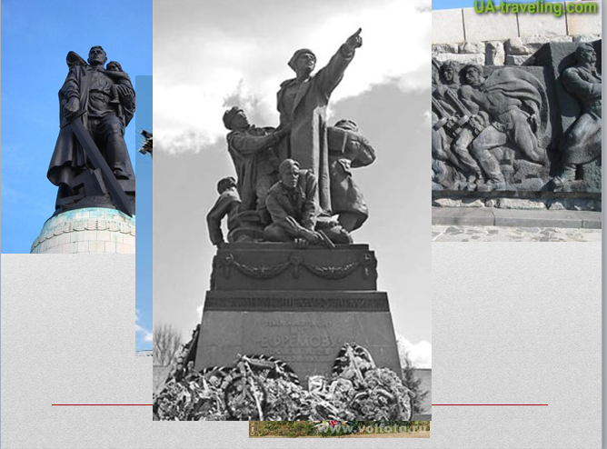 (Слайд 2)
Сколько лет прошло с тех пор, как закончилась Великая Отечественная война? И нам кажется, что мы знаем о ней буквально все. Но с каждым годом открываются новые источники информации, и мы узнаем новые интересные детали. Порой очень трагичные, которые заставляют по-другому ощущать ход той войны.
Яркий пример, судьба командующего 33 армией генерала Ефремова. Что Вы о нем знаете? Первый полководец Великой Отечественной войны, которому был установлен памятник по личному распоряжению Сталина. Громких побед на его счету не было, но от этого его история менее ценной для нас не становится.
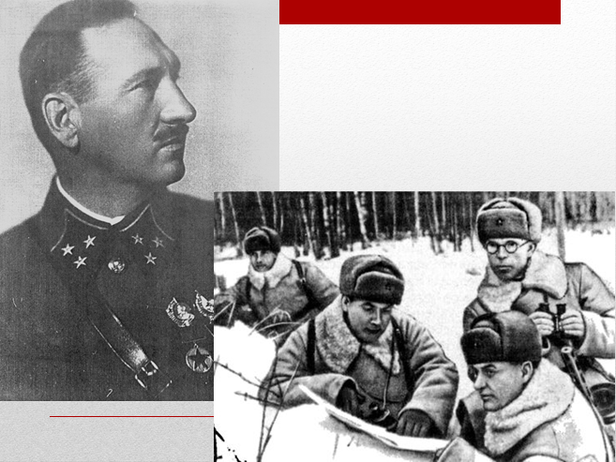 (Слайд 3)
Генерал-лейтенант М. Г. Ефремов не вошел в плеяду полководцев Великой Отечественной войны, которые довели своих солдат до чертогов Победы, за что заслуженно получили маршальские звезды, а также золотые и алмазные звезды орденов и медалей. Он остался в истории войны как командующий 33-й армией. Хотя в ходе боев командовал и 21-й, и 10-й армиями, был даже командующим Центральным фронтом.
Но именно с 33-й накрепко, теперь уже навсегда, связано его имя. По сути дела, эти две категории, два сочетания слов в их смысловом наполнении равнозначны: 33-я армия и генерал Ефремов. Потому что, когда говорят о 33-й армии, вспоминают и генерала Ефремова. Когда говорят о генерале Ефремове, вспоминают его погибших солдат.
II. Выступление учащегося со стихами о воинах-ефремовцах: 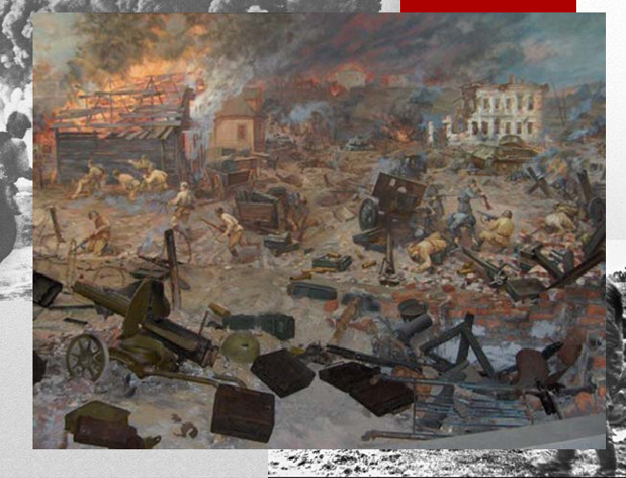 (Слайд 4)
Кровавый лёд уносит угрюмая Угра.
Шпырёвский лес пронзило надрывное: "Ура-а!"
Враг в обороне дрогнул и даже отступил.
В Родню деревню входят ефремовцы без сил.
Измученные люди, голодные, без сна...
Под валенками хлюпает тяжёлая весна.
И снова под обстрелом, по линии огня
Уходит тридцать третья... Прощай, прости Родня.
Из Ставки, просто чудом, был прислан самолёт,
Он на Большую землю он знамёна унесёт.
И командарм Ефремов - отец, товарищ, брат
Не потеряет чести в глазах своих солдат.
Молчит комфронта Жуков. Боеприпасов нет...
Разбомблены обозы. Громит враг лазарет.
Шпионы "Бранденбурга" рядятся в партизан.
И рация умолкла. И всё тесней капкан.
В двух километрах наши... Идут, гремят бои.
В кармане гимнастёрки патрончик на двоих.
Всё чаще в рукопашный срываются бойцы.
Но раненого "батю" не в тягость им нести.
Спасибо вам, солдаты, - и павшим, и живым,
Что не смогли фашисты взять рубежей Москвы.
За Верею и Боровск спасибо, братья, вам.
И выбор Ваш оправдан, товарищ командарм.
Не изменив Отечеству, свой выполнили долг.
В небесном русском воинстве на марше с вами Бог.
Шагает тридцать третья... И слава ей, и честь!
Над Вязьмой, над Тарусою летит благая весть.
III. Выступление учащегося с биографии Ефремова (рассказ под слайды презентации):
Михаил Григорьевич Ефремов родился 27 февраля 1897 года в городе Тарусе Калужской губернии в семье бедных мещан. В детстве помогал отцу по хозяйству на мельнице, пока его не приметил московский купец Рябов. Михаил вначале работал подмастерьем на мануфактурной фабрике Рябова в Москве в Большом Воскресенском переулке.
В русской императорской армии с сентября 1915 года. Вначале попал в 55-й запасной полк, однако вскоре был откомандирован в город Телави (Грузия) в школу прапорщиков. Весной 1916 года окончил Телавскую школу прапорщиков и был направлен в действующую армию.
Боевое крещение принял в рядах тяжёлого артиллерийского дивизиона на Юго-Западном фронте. В его составе участвовал в Брусиловском прорыве в Галиции. Военная служба нравилась Михаилу Григорьевичу, а он сам пользовался уважением среди подчинённых: на батарее его за глаза называли «наш прапор».
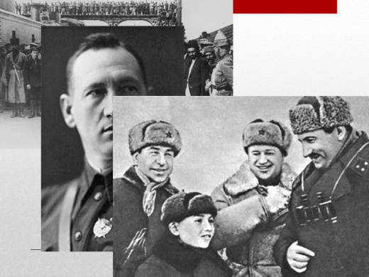 (Слайд 6)
В годы гражданской войны организовал успешный рейд бронепоездов на Баку, столицу Азербайджанской Демократической Республики, что способствовало быстрому установлению советской власти в республике. В 1941 году первый заместитель инспектора пехоты Красной Армии. В начале Великой Отечественной командовал 21 армией, в августе 1941 года – Центральным фронтом, в октябре 1941г. 10 армией. Осенью 1941г. под командованием генерала – лейтенанта М.Г.Ефремова 33 армия первой сумела организовать устойчивую оборону в 40 км от Москвы во время генерального наступления вермахта. С этих же позиций армия начала контрнаступление, пройдя с боями от Наро-Фоминска до Верея и Вязьмы.
IV. Ржевско-Вяземская операция (рассказ учителя):
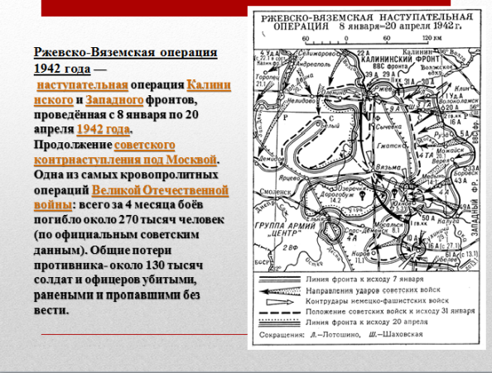 (Слайд 7)
Ржевско-Вяземская операция 1942 года - наступательная операция Калининского и Западного фронтов, проведённая с 8 января по 20 апреля 1942 года. Продолжение советского контрнаступления под Москвой. Одна из самых кровопролитных операций Великой Отечественной войны: всего за 4 месяца боёв погибло около 270 тысяч человек (по официальным советским данным). Общие потери противника - около 130 тысяч солдат и офицеров убитыми, ранеными и пропавшими без вести.
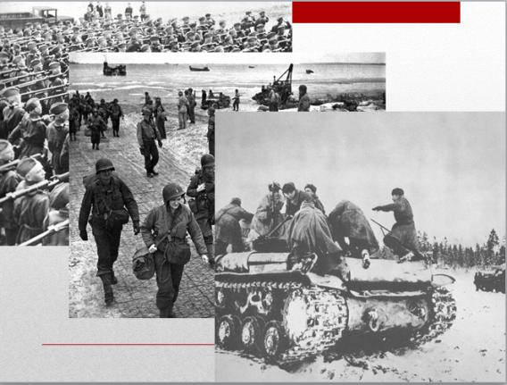 (Слайд 8)
Для 33 армии Ржевско-Вяземская операция продолжалась с 8 января по 20 апреля 1942 года. 26 декабря армия Ефремова М.Г. полностью освободила Наро-Фоминск, 4 января 1942 г. – Боровск. 17 января основными силами вела бои за Верею, оставшимися войсками уничтожала в тылу опорные пункты противника. По приказу командования фронта от 17 января сразу пошла на Вязьму – важнейший стратегический узел.
(Слайд 9) В директиве от 17.01.1942г. командующий войсками Западного фронта генерал Армии Г.К.Жуков поставил командарму Ефремову следующую задачу: (директиву зачитывает учащийся) «Создалась очень благоприятная обстановка для быстрого выдвижения 33 армии в район Вязьмы, в тыл Вяземской группировки противника. Приказываю, одновременно с ликвидацией противника в Верее, главными силами армии с утра 19.01.1942г. форсированными маршами выходить в район Дубна-Замыцкое, имея дальнейшие задачи в зависимости от обстановки удар на Вязьму или обход ее с юго-запада. Передовыми частями в район Дубна-Замыцкое выйти не позднее 19 января 1942г., главными 20 января 1942г.»
Продолжает учитель: Кроме того, в последующем, комфронта приказал Ефремову управлять ударной группой в составе 1 дивизии. Ефремов понимал трагическую предопределенность поставленной задачи, но как человек военный должен был беспрекословно подчиниться.
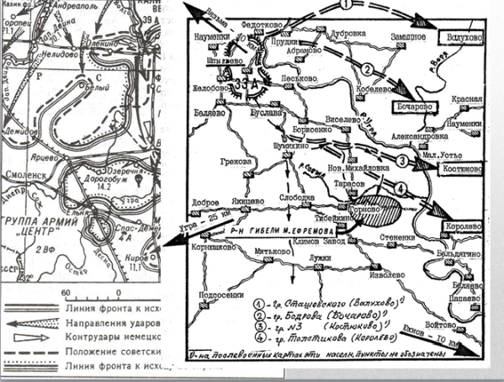 (Слайд 10)
В феврале 1942 года зимнее наступление Красной Армии в самом разгаре, под угрозой полного разгрома немецкая группа армии «Центр». Особенно кровопролитные ожесточённые бои разворачиваются за важнейший узел железных дорог город Вязьму. Но немцам удалось ударить под основание прорыва, закрыть бреши и отрезать советские соединения от основных сил. В полном окружении оказалась 33 армия и кавалеристская группа генерала Белова. Советские войска пытались деблокировать окруженных, но атака не увенчалась успехом.
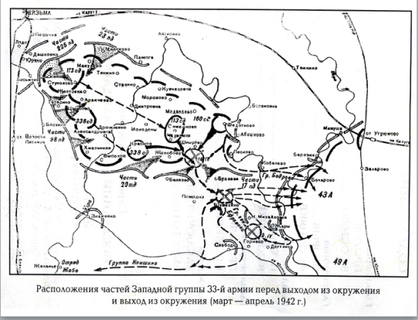 (Слайд 11)
На самостоятельный выход из окружения ставка не давала разрешения 2 месяца, лишь после личного обращения командарма Ефремова в генштаб, Сталин дал согласие. (рассказ сопровождается демонстрацией карт, на которых указано месторасположение 33 армии во время сражения).
(Слайд 12) Верховный главнокомандующий лично знал Ефремова, и за прямолинейность, честность и бесстрашие называл его «русским грузином». 9 апреля Ставка Верховного Главнокомандования прислала за Ефремовым самолет, чтобы вывезти генерала из окруженной армии и спасти его жизнь, однако Ефремов отказался бросить солдат. (Слайд 13) Он отправил на самолете знамена армии, чтобы они не достались врагу, а офицеру связи сказал: «Командовал войсками армии в окружении, и если случится, то и умирать буду с бойцами».
(Слайд 14) 13 апреля 1942 г. штаб фронта дал 33-й армии разрешение на выход из окружения. Однако полученное разрешение запоздало - личный состав к этому времени совсем обессилел. Боеприпасы иссякли. Снег растаял, а солдаты были обуты в валенки. Разлилась Угра. К 18 апреля под личным командованием Ефремова осталось примерно 2000 человек. Лишь небольшим группам удалось прорваться на другой берег Угры и добраться до своих. При выходе из окружения генерал Ефремов получил ранение и потерял возможность идти самостоятельно. Солдаты, уважавшие и любившие командира, несли его на своих плечах. В ночь на 19 апреля в последнем бою полегли все бойцы генерала. Сидя под сосной, командарм застрелился последним патроном, вместе с ним застрелились офицеры его штаба.
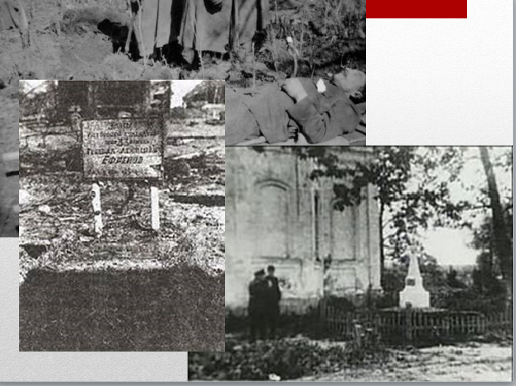 (Слайд 15)
Немцы с почестями похоронили тело мужественного военачальника за алтарем церкви Живоначальной Троицы в селе Слободка Смоленской области, в стенах которой содержали пленных. По свидетельствам очевидцев, тело командарма принесли на жердях, но немецкий генерал потребовал, чтобы его переложили на носилки. При захоронении, проведённом с воинскими почестями, обращаясь к своим солдатам, начальник штаба 5-го армейского корпуса полковник Шмидт сказал: «Сражайтесь за Германию так же доблестно, как сражался за Россию генерал Ефремов».
(Слайд 16) После освобождения местности от врагов в 1943 г. останки М.Г. Ефремова были торжественно перезахоронены в городе Вязьме на Екатерининском кладбище. (Слайд 17) Указом Президента Российской Федерации от 31 декабря 1996 года № 1792 «За мужество и героизм, проявленные в борьбе с немецко-фашистскими захватчиками в Великой Отечественной войне 1941-1945 годов» генерал-лейтенанту Ефремову Михаилу Григорьевичу посмертно присвоено звание Героя Российской Федерации.
V. Рассказывают учащиеся, принимавшие участие в походе (демонстрируют экспонаты): Более полувека прошло с тех времен когда шли эти страшные бои не на жизнь, а насмерть, и до сих пор поисковые отряды находят и поднимают на поверхность земли части оружия, обмундирования, личных вещей солдат и офицеров Красной Армии, которые защищали нашу Родину, не щадя своих жизней. Сейчас все то, что было найдено нами, во время похода, становится самыми дорогими и ценными музейными экспонатами, которые рассказывают нам о мужестве и смелости бойцов.
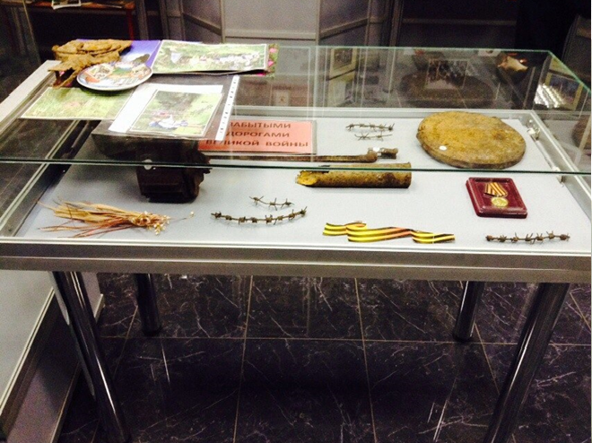 (Слайд 18)
На музейной витрине представлены предметы, найденные во время похода по маршруту Пречистое – Пржевальское по местам боев. Перед вами штык-нож от винтовки Мосина, дисковой магазин к пулемету Дегтярева, старые подковы, кусочки колючей проволоки, вероятно, служившей раньше для устройства заграждения, а также стальной лоток малой пехотной лопаты, которую использовали бойцы для окапывания. (Далее ребята рассказывают, где и при каких обстоятельствах были найдены данные экспонаты.)
VI. Рассказ учащихся группой из 3-4 человек об истории создания и применении винтовки Мосина и пулемета Дегтярева во времена Великой Отечественной войны. (применение музейных вещей, среди которых есть составные части данных орудий-штык-нож, дисковый магазин).
I группа учащихся рассказывает о винтовке Мосина:
(Слайд 19) 1 учащийся: Винтовка Мосина или трёхлинейка — магазинная винтовка, принятая на вооружение Российской Императорской армии в 1891 году. Активно использовалась в период с 1891 до конца Второй мировой войны, в этот период многократно модернизировалась.
Название трёхлинейка происходит от калибра ствола винтовки, который равен трём русским линиям (старая мера длины, равная одной десятой дюйма, или 2,54 мм — соответственно, три линии равны 7,62 мм).
(Слайд 20) 2 учащийся: В 1889 году Сергей Иванович Мосин предложил на конкурс трёхлинейную (7,62 мм) винтовку, выработанную на основе его же более ранней однозарядной, от которой была позаимствована практически без изменений затворная группа и ствольная коробка. Некоторые идеи относительно конструкции магазина при этом были позаимствованы у испытывавшийся в том же году новейшей австро-венгерской винтовки. Первыми на вооружение винтовку Мосина получили гвардейские полки и части Санкт-Петербургского военного округа в 1900 году. В 1930 году винтовка была модернизирована. Во время Великой Отечественной войны это оружие было основным в советской пехоте, кавалерии и других родах войск. Тем не менее, к концу войны автоматическое оружие сильно потеснило её. Окончательно "трёхлинейка" (в виде карабина обр.1944 года) была снята с вооружения Советской Армии только в середине 1950-х годов.
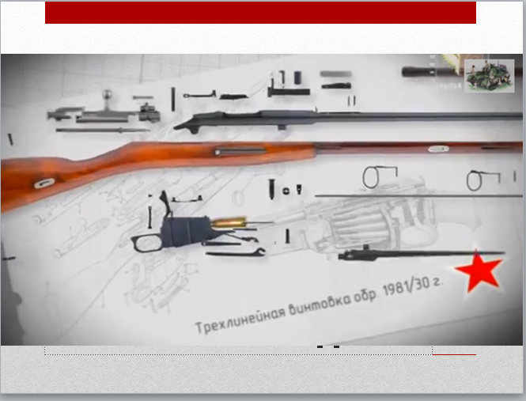 (Слайд 21)
3 учащийся: Винтовка Мосина состоит из: ствола и ствольной коробки, магазинной коробки и отсечки отражателя, спускового механизма, затвора, ложи и ствольной накладки, прицельного приспособления (прицела и мушки) и штыка.
Штык (показывает в музейной витрине) служит для поражения противника в рукопашном бою. Имеет четырёхгранное лезвие с долами, трубку со ступенчатой прорезью и пружинной защёлкой, крепящую штык к стволу, и соединяющую их шейку.
II группа учащихся рассказывает о пулемете Дегтярева:
(Слайд 22) 1 учащийся: Ручной пулемёт, разработанный В. А. Дегтярёвым. ДП стал одним из первых образцов стрелкового оружия, созданных в СССР. Пулемёт массово использовался в качестве основного оружия огневой поддержки пехоты вплоть до конца Великой Отечественной войны. В войсках ручной пулемет ДП-27 сразу же получил высокую оценку и вскоре стал основным видом автоматического оружия стрелковых отделений. За годы второй мировой войны в этой категории он «уступил» свои позиции лишь пистолету-пулемету системы Шпагина, и к 1945 г. по массовости занимал прочное третье место после винтовки системы Мосина.
(Слайд 23) 2 учащийся: Основные детали пулемета: сменный ствол с газовой камерой; пламегаситель; ствольная коробка с прицельным устройством; цилиндрический кожух ствола с мушкой и направляющей трубкой; затвор с ударником; затворная рама и шток поршня; возвратно-боевая пружина; спусковая рама с прикладом и спусковым механизмом; складные съемные сошки; дисковый магазин.
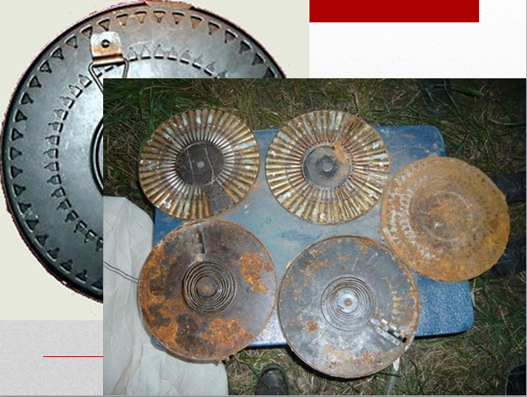 (Слайд 24)
3 учащийся: Питание осуществлялось из плоских дисковых магазинов – «тарелок» (показывает в музейной витрине), в которых патроны располагались по окружности, пулями к центру диска. Такая конструкция обеспечивала надёжную подачу патронов с выступающей закраиной, однако имела и существенные недостатки: большие габариты, а также масса пустого магазина, неудобство в транспортировке и заряжании, а также возможность повреждения магазина в условиях боя из-за его склонности к деформации. Емкость магазина изначально составляла 49 патронов, но он не заполнялся полностью - заряжали в него только 47 патронов, так как это значительно снижало надежность работы его узлов.
VII. Заключение.
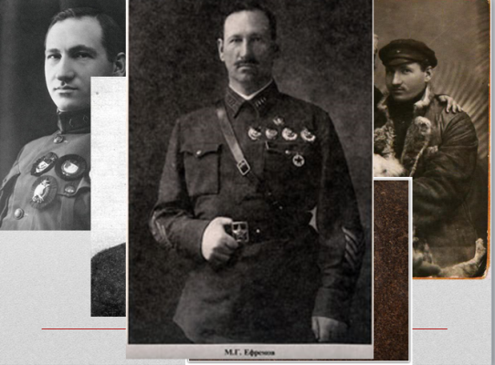 (Слайд 25)
Рассказ учителя: Сегодня мы познакомились еще с одной героической личностью в истории Великой Отечественной войны. Генерала М. Г. Ефремова сравнивают с другими генералами-современниками. Наиболее яркое и частое сравнение - с генералом А.А. Власовым. Поначалу их судьбы сложились очень похоже: оба командовали армиями, и 2-я ударная, и 33-я ушли в глубокий прорыв, затем обе были отрезаны и окружены. Однако генерал А.А. Власов сдался в плен, изменил присяге и служил вермахту, а Михаил Григорьевич Ефремов оружие не сложил и последний патрон истратил по назначению, выбрав между жизнью и честью - последнее.
Перед вами открылась еще одна героическая страница из жизни нашего народа. Вы увидели, как проявляется мужество и патриотизм, гордость, преданность и любовь к своей родине. Давайте сохраним это в своей памяти.
Учитель (рефлексия): Что вы сегодня узнали о генерале Ефремове, о Ржевско-Вяземской операции? Что вам понравилось на уроке? Какие чувства вы испытываете?
Военно-патриотическое воспитание тесно связано с воспитанием патриотизма у подрастающего поколения. И без уроков мужества здесь не обойтись. Основная цель "уроков мужества" – передать память и опыт прошлых поколений будущим, сохранить святость минувших событий.

